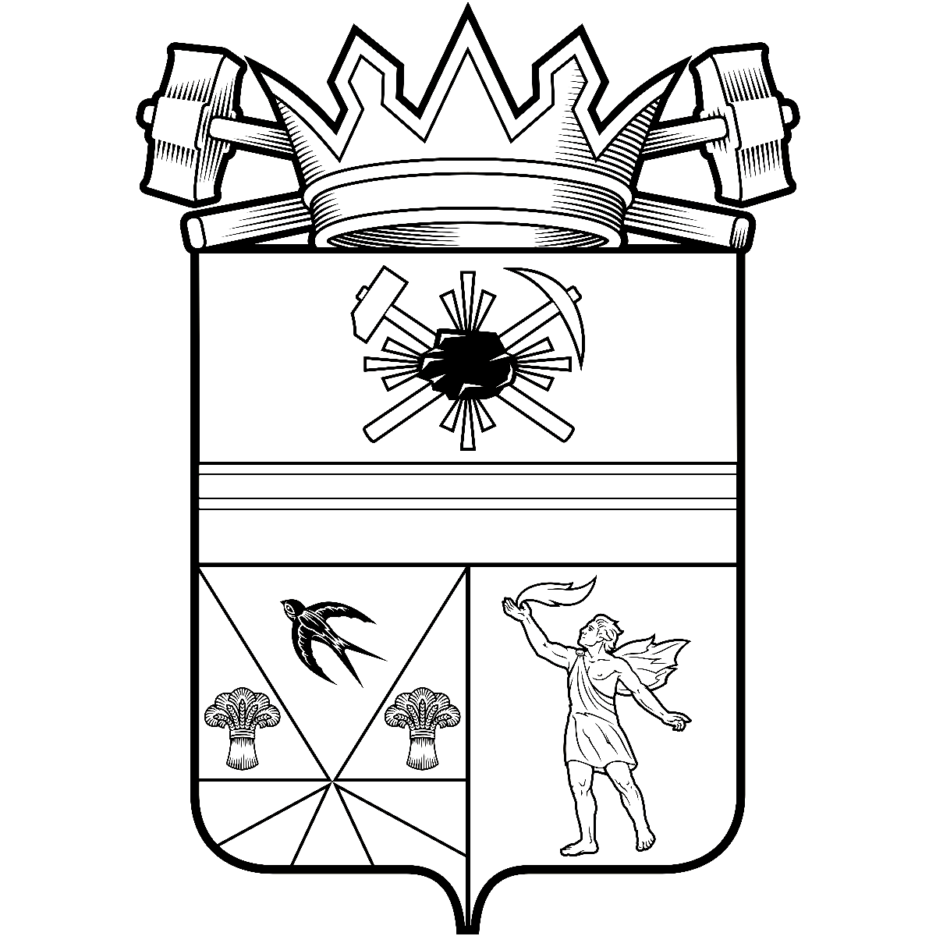

КЕМЕРОВСКАЯ ОБЛАСТЬ – КУЗБАСС

СОВЕТ НАРОДНЫХ ДЕПУТАТОВ
ЛЕНИНСК-КУЗНЕЦКОГО МУНИЦИПАЛЬНОГО ОКРУГА
ПЕРВОГО СОЗЫВА
РЕШЕНИЕ
 |  | от | 26.06.2025 | № | 186
г. Ленинск-Кузнецкий
 | О признании утратившими силу некоторых муниципальных нормативных правовых актов
В соответствии с Федеральным законом от 27.12.2019 № 485-ФЗ «О внесении изменений в Федеральный закон «О государственных и муниципальных унитарных предприятиях» и Федеральный закон «О защите конкуренции», в целях приведения муниципальных нормативных правовых актов в соответствие с действующим законодательством, руководствуясь статьей 29 Устава муниципального образования Ленинск-Кузнецкий муниципальный округ Кемеровской области – Кузбасса, Совет народных депутатов Ленинск-Кузнецкого муниципального округа р е ш и л:
1. Признать утратившими силу с 01.07.2025:
решение Совета народных депутатов Ленинск-Кузнецкого городского округа от 28.06.2019 № 45 «Об условиях оплаты жилья и коммунальных услуг в Ленинск-Кузнецком городском округе»;
решение Совета народных депутатов Ленинск-Кузнецкого городского округа от 25.12.2019 № 84 «О внесении изменений в решение Совета народных депутатов Ленинск-Кузнецкого городского округа от 28.06.2019 № 45 «Об условиях оплаты жилья и коммунальных услуг в Ленинск-Кузнецком городском округе»;
решение Совета народных депутатов Ленинск-Кузнецкого городского округа от 30.01.2020 № 3 «О внесении изменений в решение Совета народных депутатов Ленинск-Кузнецкого городского округа от 28.06.2019 № 45 «Об условиях оплаты жилья и коммунальных услуг в Ленинск-Кузнецком городском округе»;
решение Совета народных депутатов Ленинск-Кузнецкого городского округа от 26.03.2020 № 13 «О внесении изменений в решение Совета народных депутатов Ленинск-Кузнецкого городского округа от 28.06.2019 № 45 «Об условиях оплаты жилья и коммунальных услуг в Ленинск-Кузнецком городском округе»;
решение Совета народных депутатов Ленинск-Кузнецкого городского округа от 19.06.2020 № 41 «О внесении изменений в решение Совета народных депутатов Ленинск-Кузнецкого городского округа от 28.06.2019 № 45 «Об условиях оплаты жилья и коммунальных услуг в Ленинск-Кузнецком городском округе»;
решение Совета народных депутатов Ленинск-Кузнецкого городского округа от 28.01.2021 № 3 «О внесении изменений в решение Совета народных депутатов Ленинск-Кузнецкого городского округа от 28.06.2019 № 45 «Об условиях оплаты жилья и коммунальных услуг в Ленинск-Кузнецком городском округе».
2. Опубликовать настоящее решение в официальных источниках опубликования муниципальных правовых актов Ленинск-Кузнецкого муниципального округа.
3. Контроль за исполнением настоящего решения возложить на председателя комитета по бюджету, экономическому развитию и промышленной политике Архипову Н.Н., председателя комитета по строительству, жилищно-коммунальному и дорожному комплексу Герасимчука Г.В.
4. Настоящее решение вступает в силу после его официального опубликования, но не ранее 01.07.2025.

Председатель Совета народных депутатов Ленинск-Кузнецкого муниципального округа | Е.А. Артемов

И.о. главы Ленинск-Кузнецкого муниципального округа | Ю.Д. Приступа

